Урок обществознания
Класс: 9
Дата:
Тема : Урок игра « Обществоведческий бой»
Тип урока: обобщающий
Цели:
образовательная:
- повторить и обобщить знания учащихся за курс « Обществознание» 9 класс
Развивающая:
- развивать умение использовать полученные знания на практике
- развивать логическое мышление, интерес к предмету
- способствовать развитию умений работы в группах.
Воспитывающая :
-Воспитание чувства взаимопомощи и ответственности за работу коллектива.
Оборудование: мультимедийная установка, презентация игры
Формы организации деятельности : групповая работа
Предварительная работа:
- организация команд. Обучающиеся выбирают карточки с буквами З У Н
- Обучающиеся знакомятся с правилами игры.

Ход игры:
Этап урока | Цель | Деятельность учителя | Деятельность учащихся
1)Сообщение темы и целей урока. Мотивация учебной деятельности.  1 блок  «Государственный»  Минутка релаксации  Блок 2  « Правовой»  Блок  «Духовно-нравственный»  Подведение итогов игры. | Показ практической значимости урока и постановка учебной задачи  Повторение и обобщение раздела  « Политическая сфера»  Повторение и обобщение раздела « Человек и его права» | Сегодня у нас последний урок обществознания в этом году. Сегодня нам необходимо обобщить все знания, которые вы получили в течение года. Но главное мы увидим, как вы можете использовать свои знания на практике. Я предлагаю провести игру  « Обществоведческий бой».  Вы уже разделились на команды, выбрав какую либо букву. Те ребята, кто выбрали «З» попали в команду  « Знания» . Кто выбрали « У» - в команду « Умения» , кто  « Н»- « Навыки».  За выполнения задания вы будите получать не баллы как это было раньше а смайлики которые так популярны в социальных сетях.  За правильно выполненное задание вы получите  СЛАЙД 1  МОЛОДЦЫ!  Если будет допущена 1 ошибка-  ХОРОШО!  Если 2 или более ошибок  МОЖЕТЕ ЛУЧШЕ!  В конце игры мы увидим набор смайликов и та команда которая набрала больше смайликов « Молодцы» займет 1 место.  В проведении игры мне поможет презентация « Обществоведческий бой».  Игра будет проходить по блокам.  Итак, мы начинаем. Внимание на экран.  1 блок « Государственный» . Все вопросы будут посвящены государству и политической сфере государства.  2 СЛАЙД  Определите обществоведческое понятие по серии картинок  Задание № 1  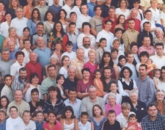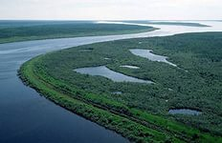  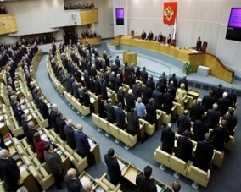  3 СЛАЙД  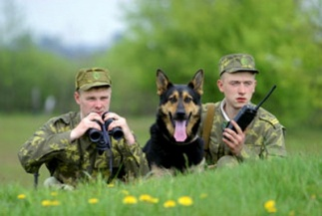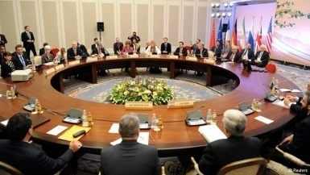  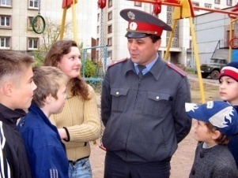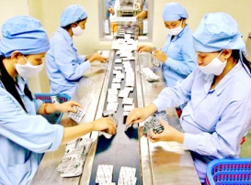  Учитель проверяет правильность выполнения и оценивает деятельность команд.  - У каждого государства всегда есть царь, император, король, генеральный секретарь или президент. Следующее задание на эту тему.  Внимание на экран .  4 СЛАЙД  Задание № 2  « Задуманное слово»  Для того, чтобы узнать задуманное слово, вам придется по определениям отгадать понятия. Первые буквы отгаданных понятий помогут вам сложить слово.  определения понятие Первая буква  1)Форма правления, при которой глава государства избирается населением или специальной избирательной коллегией;  2)Социальная организация данной страны, основой которой является социальная структура  3)стремление к отделению  4)независимость во внешних делах и верховенство во внутренних делах  5)особый порядок привлечения к ответственности и судебному рассмотрению дел о преступлениях высших должностных лиц  6) ________ на выборах губернатора Самарской области составила 60%  Учитель оценивает выполнение задания командами  5 СЛАЙД  Задание № 3  Соотнесите два столбика:  - 1) парламентская республика А) форма правления  - унитарное Б) национально-территориальное устройство  - фашистский В) политический режим  - монархия  - 5)президентская республика  - 6)федерация  - 7)республика  - 8)конфедерация  - 9)демократический  1 2 3 4 5 6 7 8 9  Презентация « Шум моря»  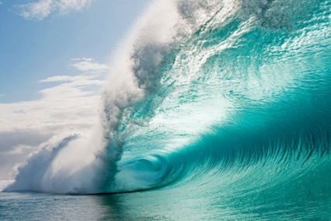  Учитель читает под музыку стихотворение  Море бездонное, нежно манящее,  Тихий прибоя звон.  Чайки в небе натужно кричащие,  Пена, барашки волн.  Берег песчаный, влажный и трепетный,  Яркого солнца лучи.  Волны качаются с ритмами времени,  Вдаль унося корабли.  Те за луной уплывают просторами,  К пальмам из южных стран.  Эх, побродяжничать, сбросить оковы бы,  Душного города хлам.  Море бездонное, тихо манящее,  Нежный прибоя звон,  И корабли, в мираж уходящие,  Чаек надрывный стон..  6 СЛАЙД  Задание 4  К какой отрасли права относится эта статья?  - Незаконные приобретение, хранение, перевозка, изготовление, переработка наркотических средств, психотропных веществ или их аналогов, а также незаконные приобретение, хранение, перевозка растений, содержащих наркотические средства или психотропные вещества, либо их частей, содержащих наркотические средства или психотропные вещества.  _______________________________  - Покупатель, которому продан товар ненадлежащего качества, если его:  недостатки не были оговорены продавцом, вправе по своему выбору  потребовать:  замены недоброкачественного товара товаром надлежащего качества;  соразмерного уменьшения покупной цены;  незамедлительного безвозмездного устранения недостатков товара;  возмещения расходов на устранение недостатков товара.  __________________________________  - Самой строгой мерой дисциплинарного взыскания является увольнение.  Оно возможно в следующих случаях:  - неоднократное неисполнение работником без уважительных причин трудовых обязанностей, если он имеет дисциплинарное взыскание однократное грубое нарушение работником трудовых обязанностей, а именно: прогул  - появление на работе в состоянии алкогольного, наркотического или иного токсического опьянения  - разглашение охраняемой законом тайны (государственной, коммерческой, служебной и иной), ставшей известной работнику в связи с исполнением им трудовых обязанностей  - совершение по месту работы хищения чужого имущества, растраты, умышленных его уничтожения или повреждения, установленных вступившим в законную силу приговором суда или постановлением судьи, должностного лица, органа, уполномоченных рассматривать дела об административных правонарушениях .  ______________________________  Учитель анализирует выполнение задания командами.  7 СЛАЙД  Задание № 5  Определите примеры проступка и примеры преступления.  - Кража денег из банка ______________________  - Повреждение дерева _____________________  - Клевета на человека ________________________  - Убийство человека ________________________  - Азартные игры ____________________________  - Ограбление прохожего ______________________  - Нарушение техники безопасности _____________  - Террорист попытался угнать самолет__________  - Рабочий совершил прогул __________________  - Девушка похитила чужого ребенка ____________  - Дебош в общественном месте _____________  - Ложное сообщение об акте терроризма _________  - Распитие спиртных напитков в общественном месте _______  - Переход дороги на красный свет светофора _____  8 СЛАЙД  Задание № 6  Определите, о какой религии идет речь?  ……………— вера в тесную связь между какой-то группой людей и их «родственником», который может быть растением, животным или даже неодушевленным предметом, определенным животным или растением. Название этой формы религиозных верований происходит от слова «ототеман», что на языке североамериканских индейцев оджибве означает «род его». Смысл этой практики заключается в обожествлении животных и растений, которые поддерживают жизнь  В качеств…………._ могут выступать ветер, солнце, дождь, гром, вода, железо (Африка), даже части отдельных животных или растений, например, голова черепахи, желудок поросёнка, концы листьев и т. п., но чаще всего — классы животных и растений.  Суть ………. заключается в пробуждении духа человека и достижения им нирваны. ……… – ключевая фигура в буддизме, самый влиятельный персонаж, первым достигший нирваны.  В основе ……… лежит учение о Четырёх Благородных Истинах : о страдании, о происхождении и причинах страдания(закон причины и следствия (карма)), о подлинном прекращении страдания и устранения его источников, об истинных путях к прекращению страдания.. Само слово «карма» может быть переведено как «дело», «действие» . Карма — это действие, причем обязательно имеющее следствие, или результат. Кроме человеческого, ………. признает еще пять возможных форм существования: рождение в качестве божества (дэва), воинственного титана (асура) — эти две формы рождения, как и человеческая, считаются «счастливыми», а также животного, голодного духа (преты) и обитателя ада — несчастливые формы рождения.  Эта религия подверглась изменениям, свои двери открыли новые школы………….. в разных странах мира.  Задание № 7  Что находится в черном ящике?  3 балла  В переводе с латинского этот документ означает — установление, учреждение, устройство. В Древнем Риме отдельные акты императорской власти, которыми учреждались новые порядки, именовались этим словом  2 балла  Впервые этот документ появился в США, а в затем во Франции и Польше  1 балл  Этот документ в России был принят в 12 декабря  1993 году всенародным голосованием .В этом документе 137 статей.  Учитель подводит итог игры и анализирует игру каждой команды. Отмечает учащихся, которые работали хорошо и ребят, которые совсем не работали. | Слушают учителя.  Знакомятся с правилами игры.  Учащиеся определяют обществоведческие  понятия и заполняют бланк ответа.  Учащиеся выполняют задание.  Учащиеся отдыхают.  Учащиеся выполняют задание. После выполнения сдают бланки .  Учащиеся выполняют задание. После выполнения сдают бланки .  Учащиеся выполняют задание. После выполнения сдают бланки .  Учащиеся выполняют задание  Учащиеся анализируют работу своей команды.

